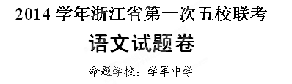

一、语言文字运用（共24分，其中选择题每小题3分）
1.下列词语中加点的字，注音全都正确的一项是（ ）
A.压轴（zhòu） 混（hùn）纺 便笺（jiān） 擢发难数（shù）
B.着（zhuó）墨 稍（shào）息 屏（bǐn）除 焚膏继晷（ɡuǐ）
C.囤（tún）积 蹁跹（xiān） 差（chà）劲 家给（jǐ）人足
D.骨鲠（ɡěnɡ） `标的（dì） 痤（cuó）疮 玩物丧（sānɡ）志
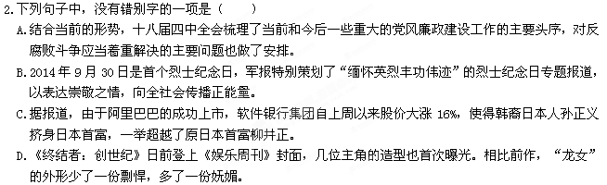3.下列句子中，加点的词语运用正确的一项是（ ）
A.遵照景区升级改造方案，景区负责人拆除了核心岛可视范围内影响景观的水上及山体娱乐项目设施，进行整体环境改造，同时也拆除了周边的高山滑车设施。
B.对于此次收购，微软已经孤注一掷，盖茨更是志在必得，再次使用了自己屡试不爽的看家本领，欲借收购之力，再圆霸主之梦。
C.古典文献文不加点，加之有些内容年代久远晦涩难懂，这给读者造成了很大的阅读障碍，因此出版加注标点和注释的版本便显得很有必要。
D.深圳2015年中考改革方案出炉，深圳市教科院表示，对于备受关注的思想品德考试，做义工等帮助他人的行为或纳入考察内容。
4.下列句子中，没有语病的一项是（ ）
A.香港交通运输业团体向法院提出申请，要求颁令禁止示威者占领旺角和金钟路段，法院随后颁布了临时禁令。
B.公安部最近通报，我国已从40余个国家和地区缉捕在逃经济犯罪嫌疑人180名顺利回国，其中涉案金额千万元以上的有44名。
C.徐明煜教授开设的中国古代哲学选修课，能将现代生活同老庄孔孟生动地联系起来，使学生们听了之后获得许多人生智慧。
D.各国领导人均表示要促进对组织内成员的资金和技术支持力度，充分发挥亚太经济体的优势，扩大联动效应，实现共同发展。
5．依次填入下面一段文字横线处的语句，衔接最恰当的一项是（3分）
在唐之前，家具往往造得矮小，古人席地而坐，一人盘踞一个低矮的小食案，一人享用一份饭菜，类似今天的西餐。进入唐代， ， 。 ， ， 。 ，他们为之雀跃不已。
①高桌大椅帮助唐人实现了从分食制到会食制的飞跃
②一群人围聚一桌共享佳肴有了现实条件
③而是一件共同享受和娱乐的事
④新式家具高桌大椅出现
⑤吃饭不再是一件各顾各的事
⑥唐人发现了隐藏在生活中的新乐趣
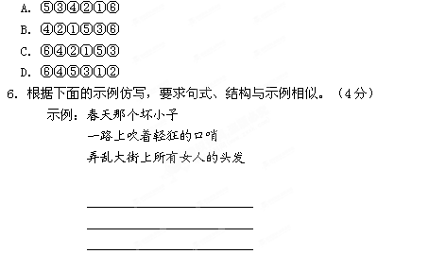
7．阅读下面材料一则，根据要求答题。（5分）
马拉松是平民的运动，一双跑鞋，一条马路就可以奔跑起来，可以说，是贫富差距最小的一项体育运动。所以不管在哪一个城市的马拉松赛场上，专业选手永远是其中的极少数，比如本次杭州马拉松，专业选手只有42人，更多的是当地的市民和慕名而来的业余爱好者。他们中有企业老板，也有公司白领；有年轻人，也有老年人；有大人，也有小孩。市民王先生一家甚至全家出动，用轮椅推着老母、用婴儿车推着宝宝奔跑。在赛道上， 。
在本次杭州马拉松比赛中，业余选手们把长跑当成娱乐，他们有的装扮成印第安人，戴上莫西干头饰奔跑；有的则装扮成超人、蝙蝠侠，内裤外穿，头戴面罩奔跑；有的则走传统路线，装扮成济公、古装美女奔跑。
（1）在第一段画线处补写一句总括性的话。（不超过20个字）（2分）

（2）针对第二段材料中的现象谈谈你的看法。（不超过80个字）（3分）

二、现代文阅读（共29分，其中选择题每小题3分）
（一）阅读下面的文字，完成8—10题。(9分)
孔子很少说命，不过《论语》中亦有几处，如“五十而知天命”，“不知命，无以为君子。”命不易知，但又不可不知。不过他曾说：“道之将行也欤，命也。道之将废也欤，亦命矣。” 这样看来，人仿佛受命运的支配，命一定了，无如之何。
孔子以后，《孟子》讲“命”尤其多：“莫非命也，顺受其正。”“修身以俟之，所以立命也。”历来儒家都主张俟命，即站在合理的地位，等命来，却不是白白地坐着等，要修身以俟之，最后是立命，即造出新命来。俟命是静的，立命便是动的了。
《孟子》有一章书，讲“性”与“命”。一个人想吃好的，看好的，听好的，这是性，不过有分际，能力做不到，只好听天安命，并不是大菜大肉，非坐汽车不可。这叫“有命焉，君子不谓性”。颜子闻一知十，子贡闻一知二；我们闻二才知一，或闻十才知一，这都是命，不过有性，人应该求知识，向上进，不可借口聪明才力不如人，就不往前做。这叫“有性焉，君子不谓命”。这两句话，很可以解释儒家使命立命之说。
荀子讲命，又是一种解释。他说：“节遇谓之命。”他虽然不多言命，但是讲得很好。偶然碰上，就叫节遇，就叫命。遗传是节遇，环境亦是节遇。生来身体弱不如旁人，生在中国不如外国，无论如何没有法子改变。庄子讲命很有点像儒家，他说：“知其不可奈何，而安之若命。”人受遗传及环境的支配，无可如何的事情很多。好有好的无可奈何，坏有坏的无可奈何。定命说虽有许多的毛病，安命说却有很大的价值。个人的修养，社会的发达，国家的安宁，都与之有密切的关系。
安命这种思想，儒家很看重。不仅如此，儒家还讲立命，创造出新命来。孟子讲：“修身以俟之，所以立命也。”这是说要死只得死，阎王要你三更死，谁肯留人到五更？但不去寻死。身体有病，就去就医，自己又讲卫生，好一分，算一分，不求重病，更不求速死。小之一人一家如此，大之国家社会亦复如此。孔子知命，所以很快乐。“发愤忘食，乐以忘忧，不知老之将至云耳”。一面要安命，君子不怨天，不尤人；一面要立命，知其不可而为之，这是吾人处世应当取的态度。
（选自梁启超《儒家哲学》，文章有删改）
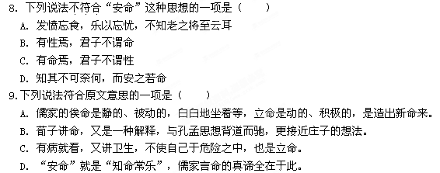
10. 结合全文，概括儒家对“命”的认识。

（二）阅读下面的文字，完成11-15题。（20分）
老根底子
刘亮程
李家门前只有不成行的几棵白杨树，细细的，没几个枝叶，连个麻雀都不愿落脚。尤其大一点的鸟，或许看都不会看他们家一眼，直端端飞过来，落到我们家树上。
像鹞鹰、喜鹊、猫头鹰这些大鸟，大都住在村外的野滩里，有时飞到村子上头转几圈，大叫几声，往哪棵树上落不往哪棵树上落，都是看人家的。它不会随便落到一棵树上，一般都选上了年纪的老榆树落脚。老榆树大都长在几个老户人家的院子里。邱老二家、张保福家、王多家和我们家树上，就经常落大鸟。李家树上从没有这种福气，连鸟都知道那几棵小树底下的人家是新来的，不可靠。
一户人家新到一个地方，谁都不清楚他会干出些啥事。老鼠都不太敢进新来人家的房子。蚂蚁得三年后才敢把家搬到新来人家的墙根，再过三年才敢把洞打进新来人家的房子。鸟在天空把啥事都看得清楚，院子里的鸡、鸡窝、狗洞、屋檐下的燕子窠、檐上的鸽子。鸟会想，能让这么多动物和睦共居的家园，肯定也会让一只过路的鸟安安心心歇会儿脚。在大树顶上，大鸟看见很多年前另一只大鸟压弯的枝，另一只大鸟踩伤的一块树皮。一棵被大鸟踩弯树头的榆树，最后可能比任何一棵树都长得高大结实。
我们家是黄沙梁有数的几家老户之一，尽管我们来的时间不算长，但后父他们家在这里生活了好几辈人，老庄子住旧了又搬到新庄子。新庄子又快住旧了。在这片荒野上人们已经住旧了两个庄子，像穿破的两只鞋，一只扔在西边的沙沟梁，一只扔在更西边的河湾里。人们住旧一个庄子便往西移一两里，盖起一个新庄子。地大得很，谁都不愿在老地方再盖新房子。房子住破时，路也走坏了，井也喝枯了，地毁得坑坑洼洼，人也死了一大茬，总之，都可以扔掉了。往前走一两里，对一个村庄来说，只是迈了一小步。
有些东西却会留下来，一些留在人的记忆里，更多的留在木头、土块、车辕、筐子、麻袋及一截皮绳上。这些东西十分齐全地放在老户人家的院子里。新来的人家顶多有两把新锨，和一把别人扔掉的破锄头，锄刃上的豁口跟他没一点关系，锄背上的那个裂缝也不认识他。用旧一样东西得好几年的时间。尤其一个院子，它像扔一把旧锄或一截破草绳一样，扔掉好几辈人，才能轮到人抛弃它。
老户人家都有许多扔不掉的老东西。
老户人家的柴垛底下压着几十年前的老柴火，或上百年前的一截歪榆木。全朽了，没用了。这叫柴垛底子。有了它新垛的柴才不会潮，不会朽掉。
老户人家粮仓里能挖出上辈人吃剩的面和米。老户人家有几头老牲口，牙豁了，腿有点儿瘸，干活慢腾腾的，却再没人抽它鞭子。
老户人家羊圈底下都有几米厚的一层肥土。那是几十年上百年的羊粪尿浸泡出来的，挖出来比羊粪还值钱，却从不挖出来，肥肥地放着——除非万不得已。那就叫老根底子。
在黄沙梁我们接着后父家的茬往下生活，那是我们的老根底子。在东刮西刮的风和明明暗暗的日月中，我们看见他们上辈人留下的茬头，像一根断开长绳的一头找到了另一头。我们握住他们从黑暗中伸过来的手，接住他们从地底下喘上来的气，从满院子的旧东西中我们找到自己的新生活。他们握着那锨，使那架犁时的感觉又渐渐地、全部地回到我们手里。这些全新的旧日子让我们觉得生活几乎能够完整地、没有尽头地过下去。
11.前二段在全文中有什么作用？（4分）

12.请赏析文中画波浪线的语句。（3分）

13.文章的题目是“老根底子”，请说说“老根底子”在文中的内涵。（4分）

14.理解文中画线句的含义。（4分）
（1）尤其一个院子，它像扔一把旧锄头或一截破草绳一样，扔掉好几辈人，才能轮到人抛弃它。

（2）这些全新的旧日子让我们觉得生活几乎能够完整地、没有尽头地过下去。

15.本文表达了作者哪些思想情感？（5分）

三、古代诗文阅读（共37分，其中选择题每小题3分）
（一）阅读下面的文言文，完成16—21题。（22分）
庐山纪游（节选）
【清】査慎行^{①}
甲戌晨起，四山朝气排闼送青^{②}，爽人心目。寺^{③}居万木中间，西南其户。早饭后，东林僧如升告归。老僧眉生伴我行。二里，至芦林，有佛屋，当太乙峰西麓。清泉一笕^{④}，葭菼苍苍，令人坐山林而发江湖之想。东望五老，南望汉阳、上霄诸峰，突兀趁人^{⑤}。五六里，至万松坪。
铃冈岭在万松坪隔岸，与九叠诸峰相连，趾尽于土目湖。《归宗寺志》推为主山，五老、紫霄皆从此分枝。
午后，留行李于万松僧舍，亟欲往观三叠泉。而此间居僧如麋鹿，不肯为向导。仍强眉生同行。沿涧而行，草树蒙翳。路穷则涉水，已复登岸。目之所接，愈入愈奇。孤根耸拔，有石踞其顶，昂首垂耳，张吻而下饮者，犀牛峰也。龙蛇蜿蜒，雷霆砰击者，九叠谷也。自绿水潭而下，怪石凌乱，绝壁俯临，两岸无路。北涯斗坡，若有人迹，可容半足，侧身而上，仅乃得过。老僧不能从矣。计此去大梁津当不远。忽遇担柴而至者，询以三叠泉路，答云距此尚远。会日已衔山，遂寻旧路返，以告眉生。眉生云自一线天北望三叠泉不过半里，乃知为樵夫所绐。盖此泉虽见于太白诗，至南宋始著。朱子^{⑥}从南康迁浙东提举，去后方知之，集中《与黄商伯、陈成和诸君书》惓惓以不见新瀑为恨。我何人斯，游览之迹敢祈胜先贤邪？
太白《庐山谣》有“屏风九叠云锦张，银河倒挂三石梁”之句。今三叠泉源经九叠谷口然后垂而为瀑其势遇石凡三跌从高而下如银河之挂石梁乃诗家形容比拟之词所谓三石梁者即三叠泉。后人必欲求其地以实之，凿矣。元李溉之谓在开先寺西，黎景高言在五老峰上，或云在简寂观，或云在二峰间，桑子木则以为本无石梁，如竹林之幻境。方以智又以为确然有之，众说纷纭，皆非定论。 （有删改）
【注释】①査慎行：清代诗人，浙江海宁人。②排闼送青：推门送来满眼青葱。③寺：指千佛寺。④笕：引水的长竹管。⑤趁人：逼人。⑥朱子：朱熹。
16.对下列句子中加点词语的解释，不正确的一项是
A. 突兀趁人 突兀：猝然。
B. 北崖斗坡 斗：通“陡”。
C. 乃知为樵夫所绐 绐：哄骗。
D. 后人必欲求其地以实之，凿矣 凿：穿凿附会。
17.下列各组句子中，加点词的意义和用法相同的一组是
A. 令人坐山林而发江湖之想 是故燕虽小国而后亡
B. 路穷则涉水 人死，则曰：“非我也，岁也。”
C. 若有人迹 若望仆不相师
D. 仅乃得过 今其智乃反不能及
18.下列句子，句式与例句相同的一项是
例句：询以三叠泉路。
A.夫晋，何厌之有
B.翱翔蓬蒿之间
C.今臣亡国贱俘
D.吾属今为之虏矣
19.下列对原文的赏析，不正确的一项是
A.文章第一段按时间和空间顺序，略写从千佛寺出发去往万松坪一路的风景。虽是略写，但也生动形象，且记叙中穿插抒情。
B.午后，“我”急欲游览三叠泉，但因万松坪的和尚胆小不肯当向导，只好再竭力请眉生同行。这为后来“我”错过三叠泉留下伏笔。
C.离开万松坪后，“我”一路行来，先后经过犀牛峰、九叠谷，可谓路险景奇。这几句写景，作者采用了拟人、比喻等修辞手法。
D.文章引朱熹的《与黄商伯、陈成和诸君书》一文之意和李白《庐山谣》诗，表明“我”虽没见到三叠泉，但也没有什么可遗憾的。
20. 用“/”给文中画波浪线的部分断句。（3分）
今 三 叠 泉 源 经 九 叠 谷 口 然 后 垂 而 为 瀑 其 势 遇 石 凡 三 跌 从 高 而 下 如 银 河 之 挂 石 梁 乃 诗 家 形 容 比 拟 之 词 所 谓 三 石 梁 者 即 三 叠 泉
21. 把文中画线的句子译成现代汉语。（7分）
（1）孤根耸拔，有石踞其顶，昂首垂耳，张吻而下饮者，犀牛峰也。（4分）

（2）我何人斯，游览之迹敢祈胜先贤邪？（3分）

（二）阅读下面这首唐诗，完成22-24题。（9分）
海 棠
郑 谷
春风用意匀颜色，销得携觞与赋诗。
秾丽最宜新著雨，娇娆全在欲开时。
莫愁^{①}粉黛临窗懒，梁广丹青点笔迟。
朝醉暮吟看不足，羡他蝴蝶宿深枝。
【注释】①莫愁：莫愁女，古乐府中所传女子，善歌谣。
22.诗人捕捉海棠“______”、“______”那种秾丽娇娆的丰姿神采，把花的形态和神韵浮雕般地表现出来。（2分）
23.第三联用怎样的艺术手法来表现海棠之美？请简要分析。（4分）

24.这首诗表达了作者怎样的感情？（3）

（三）古诗文默写。（6分）
25．补写出下列名篇名句的空缺部分。（只选3小题）
（1）沧海月明珠有泪，__________。此情可待成追忆， __________。（李商隐《锦瑟》）
（2）长桥卧波， ？复道行空， ？（杜牧《阿房宫赋》）
（3）元嘉草草，__________, _________。（辛弃疾《京口北固亭怀古》）
（4）青山隔送行，__________ ，__________。（王实甫《长亭送别》）
（5）寄蜉蝣于天地， 。 ，羡长江之无穷。（苏轼《赤壁赋》）

四、作文（60分）
26.阅读下面的文字，根据要求作文。（60分）
提到萤火虫，人们就会很自然地联想到“浪漫”、“梦幻”这些美妙的情境。为了重现萤光幻境，去年夏季一些城市刮起了引进萤火虫展览之风。然而，上万只千里之外引进的萤火虫，短短几天内就死亡大半，展示现场“只见尸体，不见萤光，更不见浪漫”。对此，舆论一片哗然。
萤火虫在商业展示中倍显“娇嫩”，源自它们特定生活环境的突变及其固有生活习性所致。萤火虫成虫的唯一使命就是繁殖，寿命很短，长的也就十多天。萤火虫本就不适合进行长途迁徙，如果在运输途中耽搁时间太久，目的地栖息环境又不太合适，萤火虫就几乎活不了几天，繁殖更是不可能了。
综合上述材料，结合你的所思所感，写一篇不少于800字的文章。
【注意】①自拟题目，选好角度，确定立意。②不得脱离材料内容及含义的范围作文。③明确文体，但不得写成诗歌。④不得抄袭、套作。

2014学年浙江省第一次五校联考
语文答案
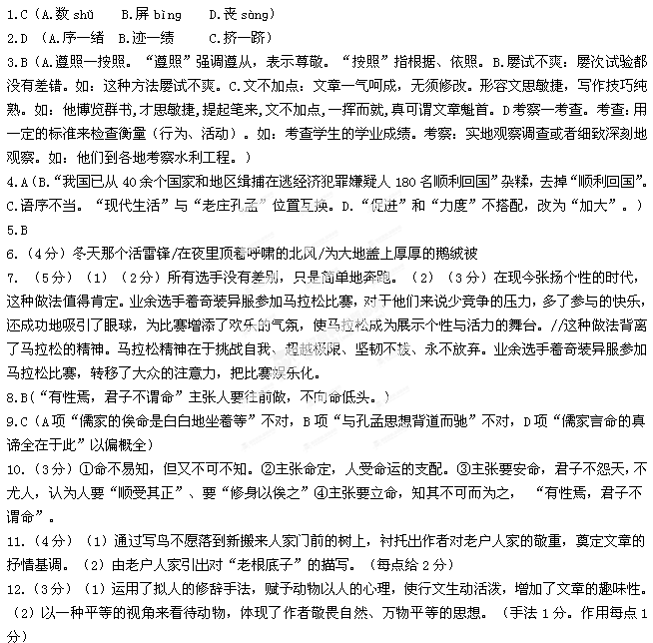13.（4分）（1）老户人家留存下来的过往生活的痕迹，包括旧农具和过去生活中积存下来的一些宝贵的物资。（2）一代代延续下来的生存环境和生活方式。（每点2分）
14.（4分）（1）表明了人的生命的短暂和院子绵延岁月的久远以及院子对于人的生活的价值和意义。（2分） （2）“全新”是指“我们”来到了一个新的地方，过一种与以往不同的生活，“旧日子”指这种生活是对后父家的生活的延续。整句话表明了作者对这样一种绵延不息的生活的归属感。（2分）
15.（5分）（1）写出鸟以及别的生灵与村庄同人和谐共处的关系，表明作者对这样一种“人畜共居”的生活的赞美和喜爱。 （2）通过对老户人家留存下来的“老根底子”的详细描写，抒发了作者对那种虽艰辛却质朴、和谐的生活的赞美之情。（3）传达了作者将有着古老岁月积淀的生活视为自己精神家园的情怀。（写出一点给2分，写出两点给4分，三点全写出5分）
16. A（突兀：高耸的样子）
17.C（A. 连词，因而;连词，却。 B. 连词，表示承接关系，就；连词，表示转折关系，反而，却。C.若：好像。 D. 副词，只，仅仅；副词，却，竟然。）
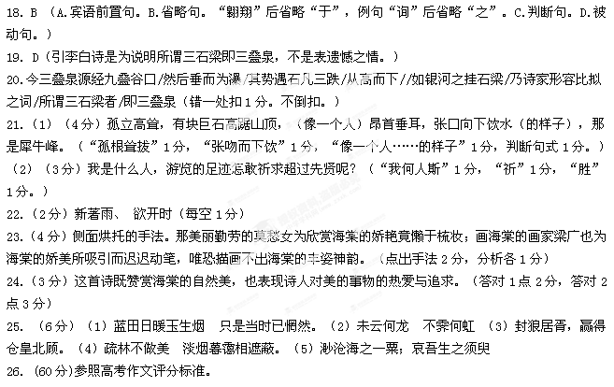
【参考译文】
甲戌日早晨起来，四周山上朝气推门而入，送来满目青翠，令人赏心悦目。千佛寺坐落在万树丛中，门朝西南。早饭后，东林寺寺僧如升告辞回去了。老僧眉生伴我同行。走了两里路，到了芦林，有座佛屋，在太乙峰西麓。（只见）清泉一道，芦荻青郁，使人身处山林因而萌发隐居之想。东望五老峰，南望汉阳、上霄等山峰，高耸逼人。（又走了）五六里，到了万松坪。
铃冈岭在万松坪对岸，和九叠等山峰相连，山脚一直连到土目湖。《归宗寺志》推它为庐山的主山，五老峰、紫霄峰都从这里分枝出去。
午后，我把行李留在万松僧舍，急着想去观览三叠泉。可是这里的僧人却像麋鹿般怕人，不肯做向导。（只好）仍旧强迫眉生同行。路的左边有一条涧，出自大月山，就是三叠泉的源头。沿涧而行，草树遮天。路走完了就涉水，然后又上岸。看到的景色是越往里走越见奇妙。独立高耸，有块巨石高踞山顶，（像一个人）昂首垂耳，张口向下饮水（的样子），那是犀牛峰。山涧像龙蛇蜿蜒，如雷霆砰击（作响）的，那是九叠谷。从绿水潭往下走，怪石凌乱，绝壁高耸，两岸无路可走。北崖陡坡，好像有人的踪迹，可容下半只脚，侧身而上，刚刚能过去。老僧（眉生）跟不上了。估计此处离大梁津应该不远了。忽然碰到一个担柴而来的人，我问他到三叠泉怎么走，他说三叠泉离这里还远着呢。碰上这时太阳已快落山，于是（我）沿着老路返回，把（刚才的事）告诉了眉生。眉生说从一线天向北走到三叠泉不过半里路，这才知道被樵夫骗了。三叠泉虽然早在李白的诗中已经提到，但直到南宋才闻名于世。朱熹从南康军升迁做浙东提举，（他也是）离开后才知道有三叠泉，他文集中《与黄商伯、陈成和诸君书》一文深深以没有见到三叠泉为遗憾。我是什么人，游览的足迹怎敢祈求超过先贤呢？
李白《庐山谣》中有“屏风九叠云锦张，银河倒挂三石梁”的诗句。现在三叠泉源流经九叠谷口，然后下泻成为瀑布，它的水势遭到巨石阻隔，共经历三次跌落，从高而下就像银河挂在石桥上，这是诗人形容比拟的文辞。所谓三石梁，就是三叠泉。后人一定要想找出那个地方来证实它，也真是穿凿附会了。元朝李溉之说泉在开先寺西面，黎景高说泉在五老峰上，又有人说在简寂观（附近），又有人说在（上霄、紫霄）两座山峰之间，桑子木则认为根本没什么石梁，就像竹林的幻境。方以智又认为确实有石梁，众说纷纭，都不是定论。

